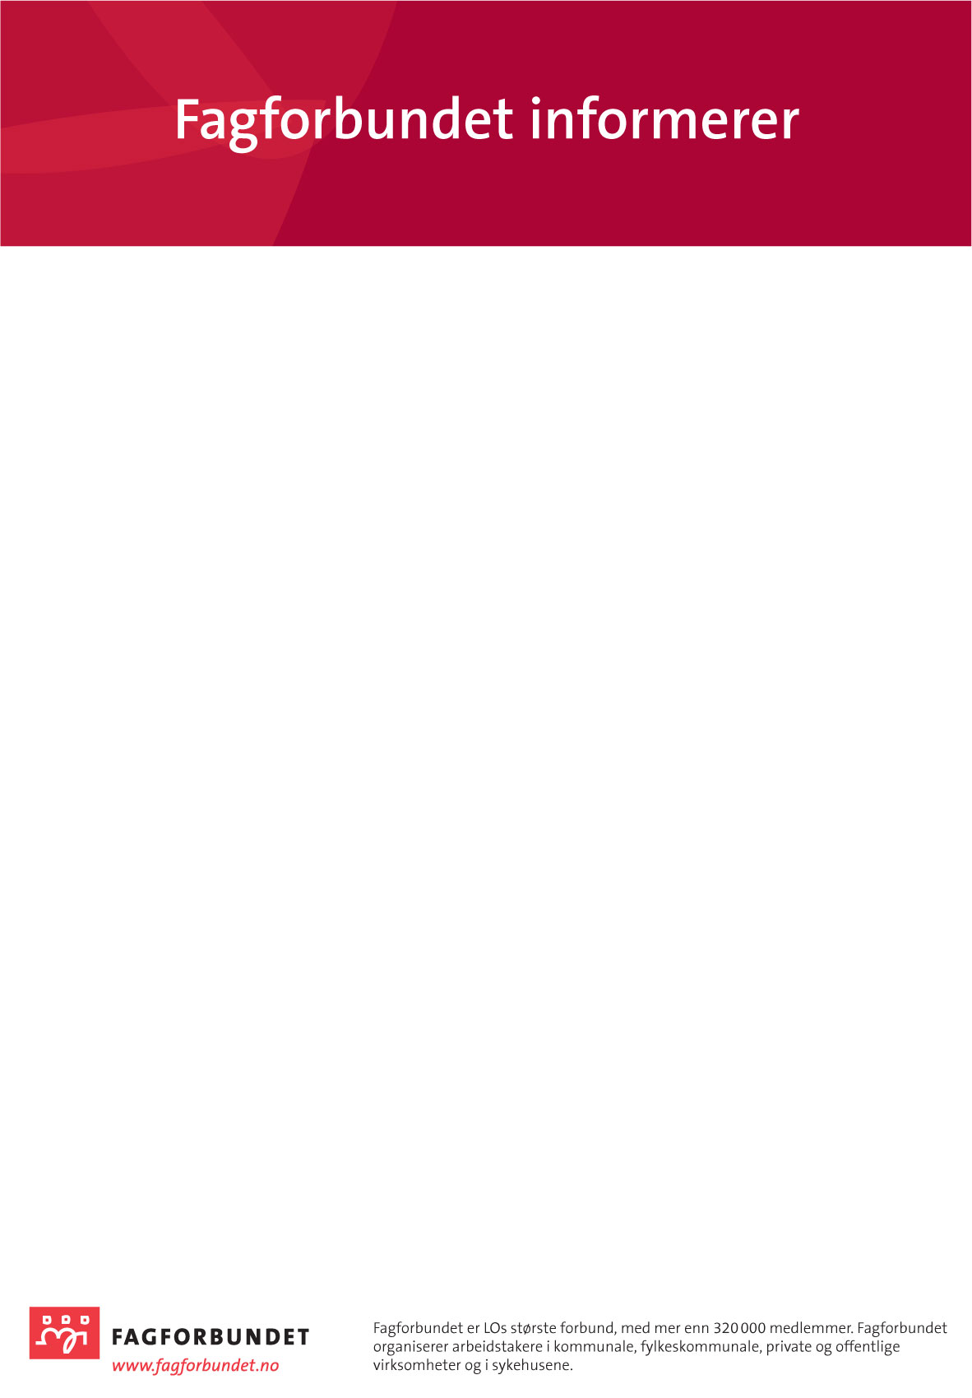

Fagforbundet er LOs største forbund, med rundt 330 000 medlemmer. Fagforbundet organiserer arbeidstakere i kommunale, fylkeskommunale,

private og offentlige virksomheter og i sykehusene.

Årsmøte 2022

Tysdag 31 januar kl 18.00

Scandic Sunnfjord Hotell.

Innkalling og sakliste er sendt

Etter årsmøte blir det Servert 3 retters middag.

Grunna bestilling med Hotellet må ein melde seg på middagen seinast 27.1.

Epost: [avd283.post@fagforening.fagforbundet.no](mailto:avd283.post@fagforening.fagforbundet.no)

Oppgje eventuelle allergier.

Årsmøte papirer ligg ved.

Om ein ønsker tilsendt budsjett og rekneskap-

ta kontakt: [avd283.post@fagforening.fagforbundet.no](mailto:avd283.post@fagforening.fagforbundet.no)

Mvh

Styret i Fagforbundet Sunnfjord

/ Leiar Janne Alette Fugle